（人教版）五年级数学下册期末测试卷及答案
班级___________姓名___________分数___________

一、口算。
$\frac{1}{2}+\frac{1}{3}=$ $\frac{1}{3}−\frac{1}{4}=$ $\frac{1}{3}+\frac{1}{5}=$ $\frac{3}{\text{16}}+\frac{1}{2}=$
$1−\frac{5}{7}=$ $\frac{3}{5}−\frac{1}{5}=$ $\frac{5}{9}−\frac{1}{9}=$ $\frac{7}{\text{10}}−\frac{3}{\text{10}}=$
$\frac{2}{3}+\frac{1}{9}=$ 0.9×7= 0.6+7= 1.25×8=
- 填空。
1.把42 分解质因数是（ ）。
2.能同时被2、5、3整除的最小三位数是（ ）。
3.10 以内质数的乘积是（ ）。
4.2=$\frac{\left(\right)}{1}$=$\frac{\left(\right)}{2}$=$\frac{8}{\left(\right)}$=$\frac{6}{\left(\right)}$=$\frac{\text{100}}{\left(\right)}$
5.从1—9 的自然数中，( ）和（ ）是相邻的两个合数；( ) 和（ ）是相邻的两个质数。
6.42的最小因数是（ ) ，最大因数是（ ) ，最小倍数是( ）。
7.把30 写成两个质数的和。 30=( )+( )=( )+( )
8.18 和24 的最大公因数是（ ) ，最小公倍数是（ ）。
9.1.98L=( )ml=( )${\text{cm}}^{3}$ 56千克＝( ）吨 45分＝( ）时
10.把三块棱长都是4cm 的正方体木块拼成一个长方体，这个长方体的表面积比原来三个正方体的表面积减少了（ ) ${\text{cm}}^{2}$ 。
11.一个正方体接上一个完全相等正方体后，表面积比原来增加了60 平方厘米，这个正方体的表面积是（ ）平方厘米。
三、选择。（把正确答案的字母序号填在括号里）
1.在下面各式中，除数能整除被除数的是（ ）。A.12÷4 B.1÷3 C.2.5÷2.5
2.与$\frac{1}{4}$相等的分数有（ ）。A.只有一个 B.只有两个 C.有无数个
3.两个质数相乘的积（ ）。A.一定是质数 B.一定是合数 C.可能是质数，也可能是合数
四、解方程。
$\frac{\text{13}}{\text{16}}−x=\frac{3}{8}$ $\frac{8}{9}−x=\frac{5}{6}$

$x−\frac{1}{3}=\frac{2}{7}$ $\frac{3}{8}+x=\frac{7}{\text{12}}$

五、下面各题，怎样算简便就怎样算。
$\frac{2}{4}+\frac{5}{9}+\frac{1}{6}−\frac{5}{9}$ $\frac{2}{4}+\frac{5}{9}+\frac{1}{6}−\frac{5}{9}$

$\frac{1}{3}+\frac{2}{5}+\frac{1}{6}$ $\frac{3}{4}−\frac{2}{5}−\frac{1}{3}$

$\frac{4}{5}−\frac{3}{\text{10}}+\frac{4}{\text{15}}$ $\frac{3}{4}−(\frac{3}{8}+\frac{1}{4})$

六、解决问题。
1.幼儿园买来一些糖果，第一次吃了它的$\frac{1}{5}$，第二次比第一次少吃了这些糖果的$\frac{1}{6}$，两次一共吃了这些糖果的几分之几？

2.小红帮妈妈打一份稿件，先打了这份稿件的$\frac{1}{4}$，又打了这份稿件的$\frac{2}{5}$。还剩这份稿件的几分之几没打？
3.用铁丝围成长、宽、高分别是6 分米、4 分米、3 分米的长方体模型三个，至少需要多少分米铁丝？

4.在一间长4 米、宽3 米的办公室地面铺一层厚3 厘米的混凝土。需要多少立方米的混凝土？

5.一块长方体石料，体积是64 立方分米，已知石料的长是8分米，宽是4 分米。石料的高是多少分米？（用方程解）

6.一个长方体罐头盒，长6厘米，宽8厘米，高8厘米。在它的四周贴上一圈商标纸（接头处不计），这张商标纸的面积至少有多少平方厘米？

7.某家超市一分店、二分店销售饮料情况如下表。
 | 7 | 8 | 9 | 10 | 11 | 12
一分店 | 125 | 138 | 120 | 135 | 110 | 126
二分店 | 120 | 140 | 125 | 132 | 105 | 133
店名
月份

根据表中数据，完成下面的折线统计图，并回答后面的问题
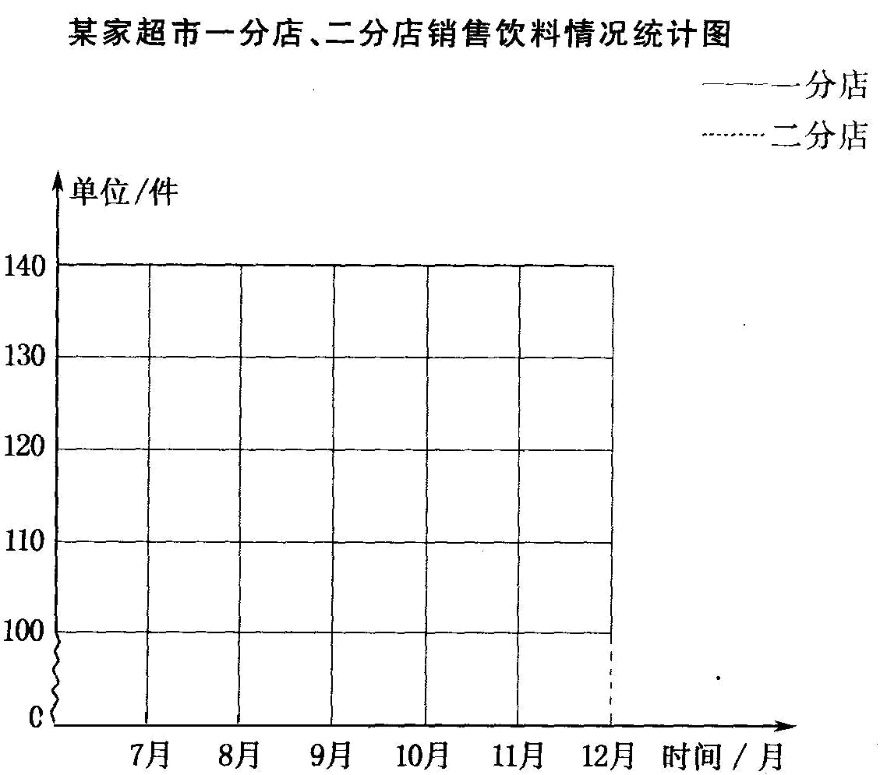

（1) 两个分店销售额最高的是（ ）月。
（2）一分店从（ ）月到（ ）月销售额增长得最快。
（3）二分店从（ ）月到（ ）月销售额增长得最快。
参考答案
一、$\frac{5}{6}$ $\frac{1}{\text{12}}$ $\frac{8}{\text{15}}$ $\frac{\text{11}}{\text{16}}$ $\frac{2}{7}$ $\frac{2}{5}$ $\frac{4}{9}$ $\frac{2}{5}$ $\frac{7}{9}$ 6.3 7.6 10
二、（1）42=2×3×7 （2）120 （3）210 （4） 2 4 4 3 50
（5）8 9 2 3 （6）1 42 42 （7）13 17 11 19
（8）6 48 （9）1980 1980 0.056 0.75 （10）64 (11)180
三、 A C B
四、$\frac{7}{\text{16}}$ $\frac{1}{\text{18}}$ $\frac{\text{13}}{\text{21}}$ $\frac{5}{\text{24}}$
五、2 $\frac{3}{4}$ $\frac{9}{\text{10}}$ $\frac{1}{\text{60}}$ $\frac{\text{23}}{\text{30}}$ $\frac{1}{8}$
六、
1.$\frac{7}{\text{30}}$
2.$\frac{7}{\text{20}}$
3.156
4.0.36
5.2
6.224
7.（1）八 （2） 11 12 （3） 11 12

